**Projeto Lei Nº 11/2022-E**

Data: 18 de fevereiro de 2022

## **PARECER FINAL 04/2022**

## **COMISSÃO DE JUSTIÇA E REDAÇÃO**

24 de fevereiro de 2022

Os Vereadores que abaixo subscrevem, membros da Comissão Permanente de Justiça e Redação, em cumprimento aos preceitos legais, passam a analisar o Projeto de Lei nº 11/2022, do Executivo Municipal.

*DISPÕE SOBRE AUTORIZAÇÃO PARA ABERTURA DE CRÉDITO ADICIONAL ESPECIAL, E DÁ OUTRAS PROVIDÊNCIAS.*

Conforme revela a Mensagem e Exposição de Motivos nº 13/2022, assinada pelo Prefeito Marcio Rauber, o apenso Projeto de Lei busca a autorização Legislativo para abertura de um Crédito Adicional Especial, no valor de até R$ 313.633,82, na Secretaria Municipal de Assistência Social.

Informa que o município recebeu duas emendas parlamentares com repasse fundo a fundo (do Fundo Nacional de Assistência Social para o municipal) no valor de R$ 310.000,00 com indicação de aquisição de equipamentos para serem repassados para a APAE – Associação de Pais e Amigos dos Excepcionais, dos Deputados Federais Gustavo Fruet, no valor de R$ 200.000,00 e Rubens Bueno, no valor de R$ 110.000,00. Os itens que serão adquiridos pelo Município foram indicados pela entidade no ato do cadastramento da proposta junto ao sistema de transferência do Governo Federal.

Por fim, a partir da criação do elemento de despesa 4.4.90.52.0000 – Equipamentos e Material Permanente, na dotação de Assistência à Pessoa com Deficiência, será possível adquirir os itens e assim poder repassar para a APAE.

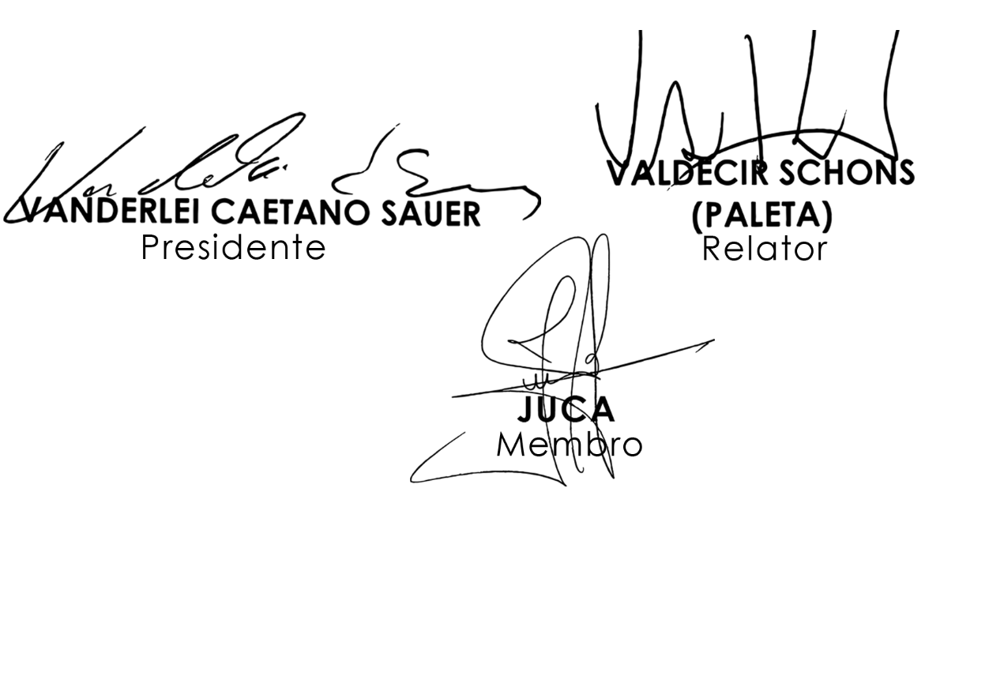Sendo assim, e após analisar os aspectos legal, gramatical e lógico, e considerando o teor da Mensagem de Exposição de Motivos, os Vereadores desta Comissão Permanente manifesta-se **FAVORÁVEIS** à matéria, por unanimidade de votos. É O PARECER. Plenário Ariovaldo Luiz Bier, em 24 de fevereiro de 2022.